**新 书 推 荐**

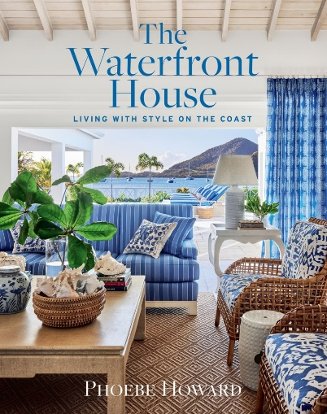**中文书名：《海岸风住宅：海滨生活》**

**英文书名：THE WATERFRONT HOUSE: Living with Style on the Coast**

**作 者：Phoebe Howard**

**出 版 社：Abrams Books**

**代理公司：ANA/Jessica Wu**

**页 数：288页**

**出版时间：2025年4月**

**代理地区：中国大陆、台湾**

**审读资料：电子稿**

**类 型：建筑与设计**

**内容简介：**

**本书是畅销设计作家菲比·霍华德（Phoebe Howard）为所有热爱海滨并渴望在海滨生活之人设计的住宅作品集。**

菲比·霍华德擅长营造海景住宅独有的高雅与魅力，在每一个项目中，霍华德都力求将室内空间与户外环境巧妙结合起来，并鼓励户外娱乐活动。

而她最喜欢的，莫过于淡蓝色和淡绿色的舒缓配色方案，这一搭配取以自贝壳和周围沙滩为灵感的中性色调。

在本书中，霍华德分享了她在设计海滨住宅时将实用与美观相结合的所有心得，无论是色彩的选择，还是材料的使用，都要经得起风吹日晒。

这本书中的每一栋房子——从坐落在沙丘之上的现代风格住所到专为室内外一体化生活方式打造的加勒比海岛度假屋——都拥有独一无二的设计理念，不仅是为了居住，更是为了让居住者、家人、朋友和客人都能享受在其中度过的时光。

**营销亮点：**

* **海岸风格的缔造者：**菲比·霍华德开创的“海岸风格”深受世界各地设计爱好者的喜爱。
* **海岸风格：**无论是年轻用户在TikTok上模仿着海岸风格的装扮，还是专业设计师运用自然材料和中性色调，再配以清新的蓝色点缀，海岸风格持续风靡。
* **设计读者的最爱：**霍华德的作品一直深受读者喜爱，她的影响力（以及10多万Instagram粉丝）也在不断扩大。霍华德的时尚空间获得了全国媒体的一致赞誉，她对传统风格的新颖诠释体现了她的座右铭：保持美丽。

**作者简介：**

20年前，**菲比·霍华德（Phoebe Howard）**在佛罗里达州杰克逊维尔开设了她的第一家商店Mrs. Howard，现已在佐治亚州和北卡罗来纳州开设了分店。她的商店、家具和室内装饰都体现了海岸风格和魅力的精髓。她的作品经常刊登在《House Beautiful》、《Coastal Living》、《Southern Accents》和《Veranda》上。《Elle Decor》、《InStyle》和《纽约时报》（*New York Times*）也曾报道过她的作品。

**内页样张：**

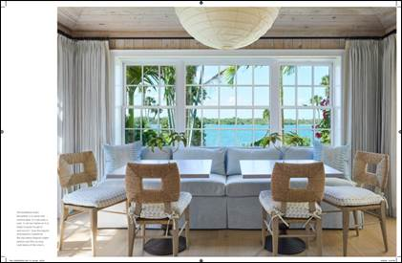

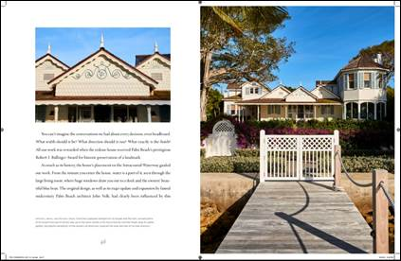

**感谢您的阅读！**

**请将反馈信息发至：版权负责人**

**Email**：[**Rights@nurnberg.com.cn**](mailto:Rights@nurnberg.com.cn)

安德鲁·纳伯格联合国际有限公司北京代表处

北京市海淀区中关村大街甲59号中国人民大学文化大厦1705室, 邮编：100872

电话：010-82504106, 传真：010-82504200

公司网址：[http://www.nurnberg.com.cn](http://www.nurnberg.com.cn/)

书目下载：<http://www.nurnberg.com.cn/booklist_zh/list.aspx>

书讯浏览：<http://www.nurnberg.com.cn/book/book.aspx>

视频推荐：<http://www.nurnberg.com.cn/video/video.aspx>

豆瓣小站：<http://site.douban.com/110577/>

新浪微博：[安德鲁纳伯格公司的微博_微博 (weibo.com)](https://weibo.com/1877653117/profile?topnav=1&wvr=6)

微信订阅号：ANABJ2002

